
Lions Club Tananger

HELGJØDSEL
-LEVERT HJEM PÅ DØREN

Støtt Tananger Lions Club og få kvalitetsgjødsel fra Sele Garden. Prisen på 200kr per 15 liter sekk er omtrent som fra hagesenter, men inkluderer levering!

Gjødselen blir levert på døren til beboere i Tananger-distriktet i løpet av uke 11. Betaling må skje innen 1. mars, se praktisk info nederst på siden.

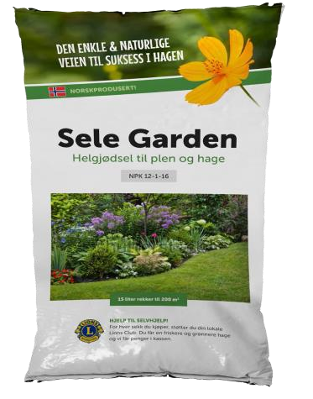

Naturgjødselen er basert på hønsegjødsel. Hønsegjødsel skaper rikere bakterieflora i jorda og dermed bedre næringsgrunnlag for plantene. Resultatet er mer hardføre og frodige planter og plener.

Gartnerens beste råd:

L
ions Club
Sola/Tananger
.
Hjem
mesi
de
:

www.lions.n
o

o
g

www.tanangerdagene.co
m

Fa
cebook
:
2 facebooksider «Lions Club Tananger» og «Tanangerdagene»

Anbefalt 15 liter/200 m² pr sesong for nydelig plen. Og husk; Regelmessig gjødsling med Helgjødsel hindrer uønsket mose i plenen.

Alt du trenger å gjøre nå er å måle opp ditt areal og finne ditt behov for denne sesongen, bestille fra Lions, så blir det levert på døren. Enkelt og greit.

Hvorfor støtte Lions?
Lions er en internasjonal frivillig organisasjon med rundt 11.000 medlemmer i Norge — menn og kvinner som ønsker å bruke noe av sin fritid til å hjelpe andre.

Hva gjør vi:
- Vi arrangerer Tanangerdagene, Julegrantenning i Tananger, 17. mai feiring på TABO, Tulipanaksjonen, gjødselsalg, dugnad på Sjøbadet på Myklebust m.m.
- Økonomisk bidrag til lokale aktiviteter, førerhunder, vannbrønner, ungdom og rus, handikappede.
- Camp Fjalir - Lions Norge sin internasjonale leir for ungdommer med nedsatt funksjonsevne.
- Lions Tulipanaksjon er en årlig og landsomfattende innsamlingsaksjon til inntekt for rusforebyggende arbeid blant barn og unge – her støtter vi i Tananger spesielt Fjordhagen behandlingssted.

Vennligst betal inn til konto 3206.18.77702 eller Vipps til 501206 innen 1. mars. Husk å merke din innbetaling med navn og tlf. nr.

Ved spørsmål kontakt Egil eller Monica tlf: 922 63972 / 454 12 650

